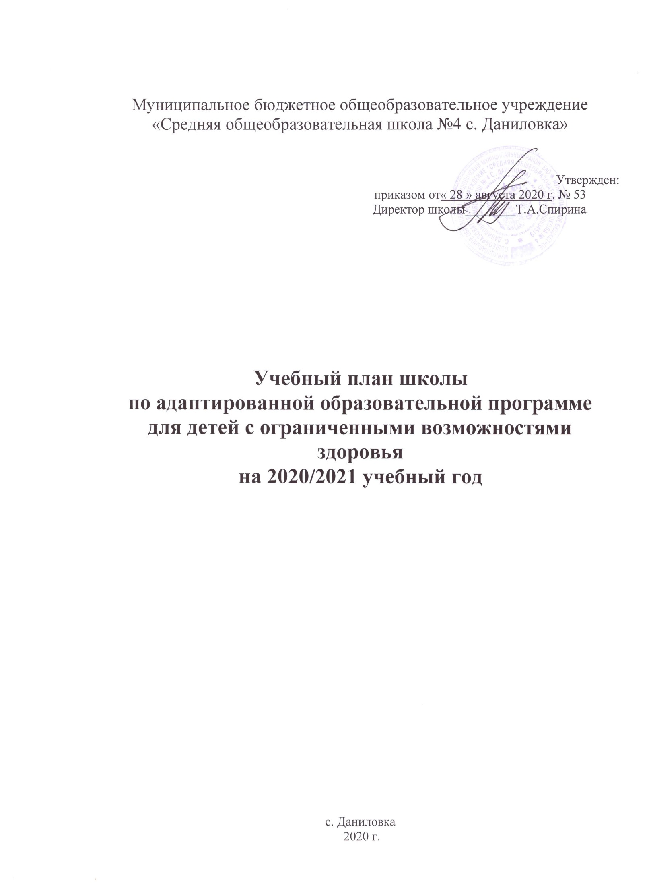
Муниципальное бюджетное общеобразовательное учреждение
«Средняя общеобразовательная школа №4 с. Даниловка»

Утвержден:
приказом от« 28 » августа 2020 г. № 53
Директор школы________Т.А.Спирина

Учебный план школы

по адаптированной образовательной программе для детей с ограниченными возможностями
здоровья
на 2020/2021 учебный год

с. Даниловка
2020 г.

Пояснительная записка
Учебный план для обучающихся по адаптированной образовательной программе для детей с ограниченными возможностями здоровья с умственной отсталостью (интеллектуальными нарушениями) составлен в соответствии с нормативно-правовой документацией:
- Федеральным законом Российской Федерации от 29 декабря 2012 г. N 273-ФЗ "Об образовании в Российской Федерации" (с изменениями идополнениями);
- Приказом Минобрнауки России от 19.12.2014 №1598 «Об утверждении федерального образовательного стандарта начального общего образования обучающихся с ограниченными возможностямиздоровья»;
- Приказом Минобрнауки России от 19.12.2014 №1599 «Об утверждении федерального образовательного стандарта образования обучающихся с умственной отсталостью (интеллектуальныминарушениями)»;
- Приказом Минобразования РФ от 10.04.2002 № 29/2065-п «Об утверждении учебных планов специальных (коррекционных) образовательных учреждений для обучающихся, воспитанников с отклонениями вразвитии»;
- Приказом Минобрнауки России от 09.03.2004 №1312 «Об утверждении федерального базисного учебного плана и примерных учебных планов для образовательных учреждений Российской Федерации, реализующих программы общегообразования»;
- Приказом Минпросвещения России от 28.12.2018 №345 «О федеральном перечне учебников, рекомендуемых к использованию при реализации имеющих государственную аккредитацию образовательных программ начального общего, основного общего, среднего общегообразования»;
- Постановлением Главного государственного санитарного врача Российской Федерации от 10.07.2015 №26 «Об утвержденииСанПиН 2.4.2.3286-15
«Санитарно-эпидемиологические требования к условиям и организации обучения и воспитания в организациях, осуществляющих образовательную деятельность по адаптированным основным общеобразовательным программам для обучающихся с ограниченными возможностями здоровья»;
- Примерной адаптированной основной общеобразовательной программой образования обучающихся с умственной отсталостью (интеллектуальными нарушениями), одобренной решением федерального учебно-методического объединения по общему образованию (протокол от 22 декабря 2015г. №4/15);
- Примерной адаптированной основной общеобразовательной программой начального общего образования обучающихся с задержкой психического развития, одобренной решением федерального учебно-методического объединения по общему образованию (протокол от 22 декабря 2015г. №4/15);
- Адаптированной образовательной программой для обучающихся с ограниченными возможностями здоровья, утвержденной приказом директора МБОУ «СОШ №4 с.Даниловка» от 28.09.2020 г. приказ№53/1

Данный учебный план составлен для детей с умственной отсталостью (интеллектуальными нарушениями). Образовательная программа школы предусматривает обучение детей в отдельных (комбинированных) классах: 1-4 года обучения, 5-9 года обучения.
Учебный год в 2020/2021 учебном году начинается 2 сентября 2020 года и заканчивается 23 мая 2021 года. Продолжительность учебного года составляет – 34 учебные недели.

Продолжительность каникул в течение учебного года составляет – 31 день. Занятия организуются по 5-ти дневной учебной неделе.
Государственная итоговая аттестация по завершению реализации АООП (вариант 1) является обязательной и реализуется в форме двух испытаний:
- первое-предполагает комплексную оценку предметных результатов усвоения обучающимися русского языка, чтения (литературного чтения), математики и основ социальнойжизни;
- второе- направлено на оценку знаний и умений по выбранному профилютруда.
Учебный план состоит из двух частей- обязательной части и части, формируемой участниками образовательных отношений. Учебный план обучающихся с ОВЗ, фиксирует общий объем нагрузки, максимальный объём аудиторной нагрузки обучающихся, состав и структуру обязательных предметных областей, распределяет учебное время, отводимое на их освоение по классам и учебным предметам. В учебном плане представлены семь предметных областей и коррекционно-развивающая область для 6-9 классов и шесть предметных областей и коррекционно-развивающая область для 2-4 классов. Содержание учебных предметов, входящих в состав каждой предметной области, обеспечивает целостное восприятие мира, с учетом особых образовательных потребностей и возможностей обучающихся с ОВЗ. Коррекционно-развивающая область включена в структуру учебного плана с целью коррекции недостатков психофизического развития обучающихся. Учебный план обеспечивает выполнение гигиенических требованийкрежимуобразовательногопроцесса,установленныхСанПиН2.4.2.2821-10
«Санитарно-эпидемиологические требования к условиям и организации обучения в общеобразовательных учреждениях». Учебный план состоит из двух частей — обязательной части и части, формируемой участниками образовательных отношений. Обязательным компонентом учебного плана является внеурочная деятельность. В соответствии с требованиями ФГОС обучающихся с ОВЗ внеурочная деятельность организуется по направлениям развития личности: спортивно-оздоровительное, духовно- нравственное, социальное, обще интеллектуальное, общекультурное. Организация занятий по направлениям внеурочной деятельности является неотъемлемой частью образовательногопроцесса.

Внеурочнаядеятельность
Внеурочная деятельность ориентирована на создание условий для: расширения опыта поведения, деятельности и общения; творческой самореализации обучающихся с ОВЗ в комфортной развивающей среде, стимулирующей возникновение личностного интереса к различным аспектам жизнедеятельности; позитивного отношения к окружающей действительности; социального становления обучающегося в процессе общения и совместной деятельности в детском сообществе, активного взаимодействия со сверстниками и педагогами; профессионального самоопределения, необходимого для успешной реализации дальнейших жизненных планов обучающихся.
Основными целями внеурочной деятельности являются создание условий для достижения обучающимися необходимого для жизни в обществе социального опыта и формирования принимаемой обществом системы ценностей, всестороннего развития и социализации каждого обучающего, создание воспитывающей среды, обеспечивающей развитие социальных, интеллектуальных интересов учащихся в свободное время.
Коррекционно-развивающая область, согласно требованиям Стандарта, является обязательной частью внеурочной деятельности и представлена фронтальными и индивидуальными коррекционно-развивающими занятиями (логопедическими, психокоррекционными) и ритмикой, направленными на коррекцию дефекта и формирование навыков адаптации личности в современных жизненных условиях.

Характеристика предметных областей учебногоплана
«Язык и речевая практика» – образовательная область, включает основные предметы учебного плана, формирующие личность, способную существовать в социуме, это «Чтение (литературное чтение)», «Русский язык», «Речеваяпрактика»
Образовательная область «Математика» включает в себя необходимые предметы для развития памяти, пространственного мышления, логики - «Математика» и«Информатика»
В 5-ом классе в образовательной области «Естествознание» ведется курс«Природоведение». Эта же образовательная область предполагает введение в 8, 9классах географиии биологии. В начальных классах эта область представлена предметом «Мир природы и человека».
В образовательной области «Человек и общество»: «История Отечества» представлена в 8, 9 классах, «Мир истории». Учебный предмет с 5 по 9 классы «Основы социальной жизни» направлен на формирование у учащихся социального поведения, расширение социальных контактов, умение адекватно общаться, на формирование навыков самообслуживания и сохранения своегоздоровья.
«Физическая культура»: для совершенствования физического развития.
Образовательная область «Технология» включает предмет «Профильный труд» для учащихся 2-9 классов, являются приоритетными в обучении детей с умственной отсталостью. Трудовое обучение направлено на формирование у учащихся трудолюбия, настойчивости, умения работать в коллективе, овладение ими знаниями о самостоятельной жизни, практическое обучение жизненно необходимым умениям и навыкам. В 9 классах введён модуль сельскохозяйственный труд с возможностью использовать полученные знания на практике.
В целях развития творческих способностей детей и их эстетического вкуса в образовательной области «Искусство» вводятся такие предметы, как «Изобразительное искусство» и «Музыка». Предмет «Изобразительное искусство» способствует коррекции недостатков познавательной деятельность школьников путѐм систематического и целенаправленного воспитания и развития у них правильного восприятия формы, конструкции, величины, цвета предметов и их положения в пространстве. Предмет
«Музыка» направлен на коррекцию отклонений в интеллектуальном развитии и нарушений звукопроизносительной стороны речи.

Коррекционно - развивающая область представлена в виде «Ритмика», «Логопедические занятия», «Психокоррекционные занятия, направленные на исправление дефектов общего и речевого развития детей, развитие их познавательной деятельности, формирование и развитие у учащихся навыков самообслуживания и социально-бытового ориентирования (по рекомендациям ПМПК). В рамках коррекционной подготовки детей с УО предусмотрены также индивидуальные и групповые занятия по логопедии, которые строятся на основании рекомендаций, данных психолого-медико-педагогической комиссией при обследовании детей, и связаны с коррекцией устной и письменной речи, обогащением словарного запаса, развитием коммуникативных навыков детей с нарушениямиинтеллекта.
Коррекционные занятия, включенные в учебный план, способствуют формированию навыков принятия самостоятельного решения и повышают социальную защищенность, но не входят в предельно допустимую нагрузку обучающегося.
На дому в 2020-2021 учебном году обучается 1 учащийся 3 класса. С ним организовано индивидуальное обучение по АОП для детей с ОВЗ (умственная отсталость, 2 вариант). Расписание занятий с обучающимися на дому согласовывается с родителями (законными представителями) детей и утверждается руководителемОУ.
Продолжительность учебного года в рамках программ индивидуального обучения учащегося на дому составляет 34 учебные недели. Каникулы – по календарному учебному

графику школы. Продолжительность урока – 40 минут.
По АООП (2 вариант) обучается один учащийся 2 класса.
По АООП (1 вариант) обучаются двое учащихся 5 класса, один учащийся 8 класса и двое учащихся 9 класса.

Учебный план
для обучающихся с ОВЗ умственной отсталостью (интеллектуальными нарушениями)

Предметные области | Учебные предметы |  | Года обучения
 |  |  | 5 | 8 | 9
Язык и речевая практика | Русский язык |  | 4 | 4 | 4
 | Чтение (Литературное чтение) |  | 4 | 4 | 4
Математика | Математика  Информатика |  | 4 | 3  1 | 3  1
Естествознание | Природоведение Биология  География |  | 2 | -  2  2 | -  2  2
Человек и общество | Мир истории  Основы социальной жизни История отечества |  | 1 | -  2  2 | -  2  2
Искусство | Изобразительное искусство Музыка |  | 2  1 | -  - | -  -
Физическая культура | Физическая культура |  | 3 | 3 | 3
Технология | Профильный труд |  | 6 | 8 | 8
ИТОГО |  |  | 27 | 30 | 30
Часть, формируемая участниками  образовательных  отношений |  |  | 2 | 2 | 2
Математика |  |  |  | 1 | 1
Русский язык |  |  | 1 | 1 | 1
Основы социальной жизни |  |  | 1
Максимально допустимая  недельная нагрузка |  |  | 29 | 32 | 32
Коррекционно-  развивающая область  (коррекционные занятия) |  |  | 6 | 6 | 6

Развитие устной речи на основе изучения предметов иявленийокружающейдействительности |  | 1
Формирование  Коммуникативного поведения |  | 1
Социально-бытовая  ориентировка |  | 1
Ритмика |  | 1 | 2 | 2
Логопедические занятия |  | 1 | 2 | 2
Психокоррекционные |  | 1 | 2 | 2
Внеурочнаядеятельность |  | 3 | 3 | 3
Спортивно - оздоровительное | «Баскетбол» | 1 | 1 | 1
Духовно-нравственное | «В ладу с собой» | 1 | 1
 | «Юный географ» |  |  | 1
Общекультурное | «Школа дорожных наук» | 1
 | «Час общения» |  | 1
 | Биология для тебя |  |  | 1

Учебный план
для обучающихся с умственной отсталостью
(интеллектуальными нарушениями) 2 вариант

Предметные области | Учебные предметы | Год  обучения
 |  | 2
Язык и речевая практика | Речь и альтернативная коммуникация | 3
Математика | Математические представления | 2
Окружающий мир | Окружающий природный мир  Человек  Домоводство  Окружающий социальный мир | 2  3  -  1
Искусство | Музыка и движение  Изобразительная деятельность | 2  3
Физическая культура | Адаптивная физкультура | 2
Технология | Профильный труд | -
Коррекционно-  Развивающие занятия | Социально-бытовая  ориентировка | 2
ИТОГО |  | 20

Индивидуальный учебный план
по адаптированной основной образовательной программе для детей с нарушением интеллекта в условиях обучения надому
для ученика 3 класса

Предметные области | Учебные предметы | Год  обучения
 |  | 3
Язык и речевая практика | Речь и альтернативная коммуникация | 2

